爲什麽高校喜歡搞“本科或研究生新生大揭秘”?

每一年大學開學，我們都可以在大學的很多溶酶體（融媒體，有錯別字正説明此文不是AI生成）裏面看到很多對今年入學的本科生或者研究生的數據分析。主要包括：
- 男女比例
- 生源地區、生源中學的相似性
- 民族多樣性
- 生日相似度（有的會包括生日、校慶日或國慶日的相似性）
- 姓名相似度
- 星座組成分析
- 興趣愛好
- 學院、專業人數統計
- 年齡
- 名字特性分析等
我最初以爲這是搞笑（對不起打錯了，不要介意）一種宣傳手段，但是此事可能并不簡單。
空口無憑，先分析下部分大學的“新生數據”文章吧。
選擇以下學校做例子（有的著名大學沒有入選有可能是沒有發過這樣的文章或者就是本文作者暫時忘記了這個大學或者是大學太多忙不過來，若有失誤請多擔待）：

圖一 南京農業大學2025級本科生新生數據分析（圖來自“南京農業大學招生”微信公衆號視頻號）
a.分析新生生日和校慶日和相似性 b.分析新生姓氏的多與少
c.尋找新生名字相同的小機率時間 d.分析新生的民族構成
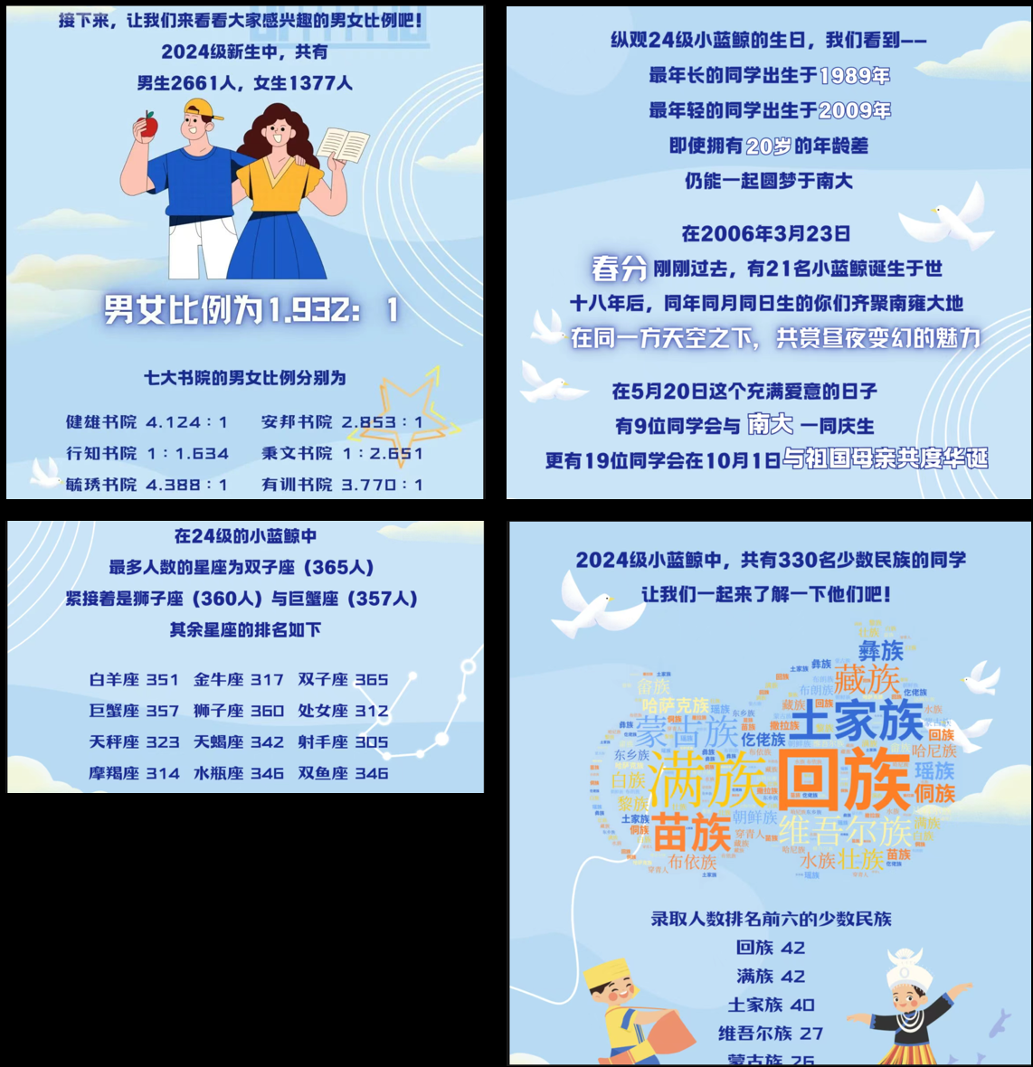
圖二 南京大學2024級本科生新生數據分析（圖來自“南京大學”微信公衆號）
a.分析新生性別比例b.分析新生生日的相似性和數據上的聚集性
c.尋找新生出生星座的相似性 d.分析新生的民族構成

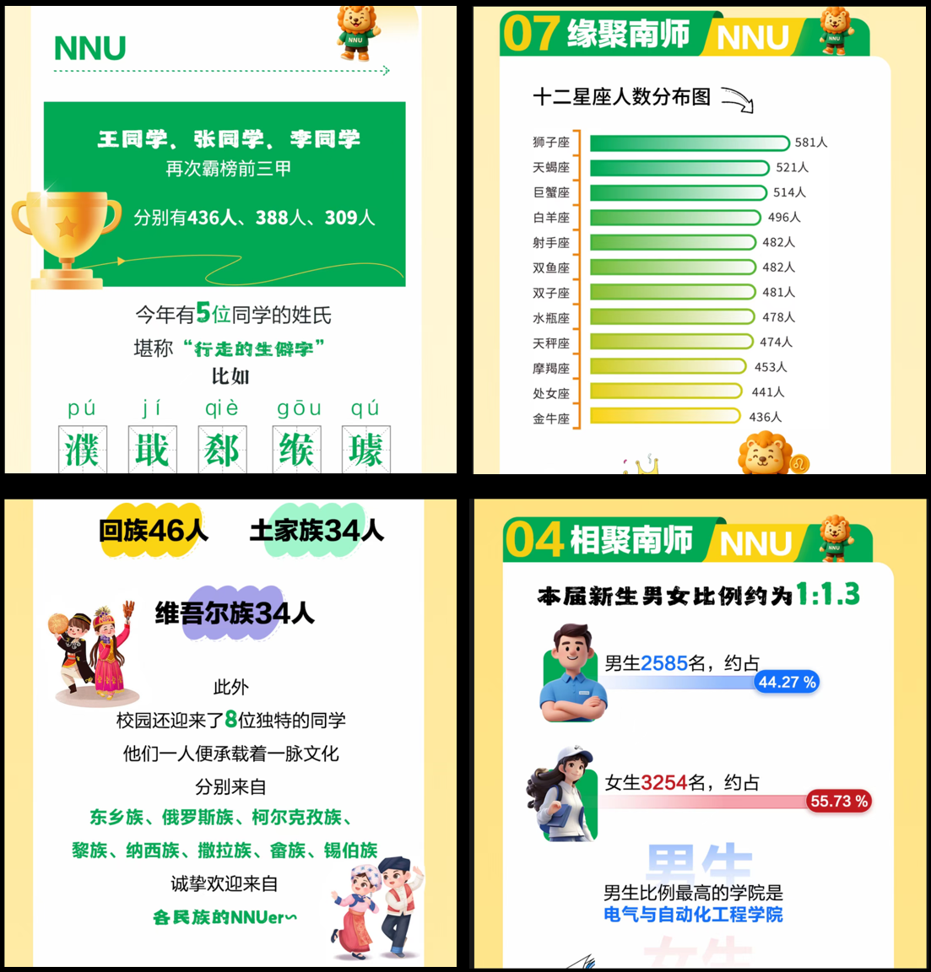
圖三 南京師範大學2025級本科生新生數據分析（圖來自“南京師範大學”微信公衆號）
a.分析新生名字的特殊性b.尋找新生出生星座的相似性
c.分析新生的民族構成 d.分析新生的性別比例

北京：清華大學，北京大學，中國人民大學，北京交通大學，北京科技大學，中央美術學院，中國音樂學院。
天津：天津大學，南開大學，河北工業大學（屬地待定？），天津工業大學。
河北：河北大學，燕山大學，河北農業大學。
内蒙古：内蒙古大學，内蒙古工業大學，内蒙古農業大學。
遼寧：大連理工大學，東北大學（秦皇島分校），遼寧大學，中國醫科大學，瀋陽農業大學（我能想起這個學校是因爲我有一個師姐是這裏本科畢業的）。
吉林：吉林大學、吉林農業大學，長春理工大學，延邊大學（這個邊境211我終於不會忘記了）。
黑龍江：哈爾濱工業大學，哈爾濱工程大學、東北農業大學，東北林業大學，黑龍江大學。
山東：山東大學，中國海洋大學，中國石油大學（華東），青島大學，山東師範大學，山東農業大學。
河南：河南大學，鄭州大學，河南農業大學，河南工業大學。
陝西：西北工業大學，西安交通大學，西北農林科技大學，西北大學，陝西科技大學，延安大學。
江蘇：南京大學，南京師範大學，南京農業大學，河海大學，東南大學，中國礦業大學，蘇州大學，江南大學，常州大學，蘇州科技大學，江蘇大學，揚州大學。（江蘇大學好多……）
湖北：武漢大學，華中科技大學，華中農業大學，華中師範大學，中南財經政法大學，中國地質大學（武漢），武漢理工大學，湖北大學，三峽大學。
江西：南昌大學，江西農業大學，江西師範大學。
福建：廈門大學，福州大學，福建師範大學。
廣東：中山大學，華南理工大學，華南農業大學，廣東工業大學，廣州大學，深圳大學，南方科技大學，汕頭大學。
四川：四川大學，西南大學，四川農業大學，四川師範大學。
重慶：重慶大學，重慶醫科大學，重慶師範大學，重慶郵電大學，西南民族大學（我能想起這個學校是因爲我有一個師姐是這裏本科畢業的）。
雲南：雲南大學，雲南師範大學，昆明理工大學，西南林業大學，雲南農業大學。
甘肅：蘭州大學，西北民族大學（我能想起這個學校是因爲我知道蘭大的邊緣校區的對面就是它），甘肅農業大學，甘肅交通大學。
新疆：新疆大學，石河子大學，喀什大學，新疆農業大學。
青海：青海大學。
西藏：西藏大學，西藏民族大學。
上海（險些把這個忘了）：上海交通大學，復旦大學，同濟大學，華東師範大學，華東理工大學，東華大學，上海大學，上海師範大學，上海海洋大學。
安徽（險些把這個忘了）：中國科學技術大學，安徽大學，合肥工業大學，安徽農業大學，安徽師範大學。
應該是有118所大學。
我的分析角度有：
- 新生數目（直接或者間接）
- 學院新生數目
- 專業新生數目
- 性別比例
- 學院性別比例
- 專業性別比例
- 民族成分
- 年齡分析（只包括提及具體年齡的）
- 生源地分析（省、自治區、特別行政區、直轄市）
- 生源高中分析
- 名字的巧合（包括學校名字和學生名字的重合、重名的新生名字等）
- 生日分析（提到年份）
- 星座分析
- 姓氏分析（最多和最少姓氏）
- 錄取途徑（港澳臺高招聯考或者少數民族預科班或者國家專項等，凡是提及港澳臺學生數目的視爲一種錄取途徑）
- “巧合”的雙胞胎（雙胞胎進入同一所學校甚至同一個專業）
- 新生愛好
- 高考成績
- 其他特色標準
數據在附錄一。

現在開始分析每個高校的數據角度覆蓋程度，排名前十有：
江南大學 14
南京師範大學 14
中國石油大學（華東） 14
瀋陽農業大學 14
内蒙古農業大學 14
内蒙古工業大學 14
河北工業大學 13
武漢理工大學 13
中南財經政法大學 13
重慶醫科大學 13
重慶郵電大學 13
蘇州大學 13
南京大學 13
西北農林科技大學 13
（同覆蓋度的都算進去。）
排名後十的有：
北京大學 3
廈門大學 3
四川農業大學 4
西南林業大學 4
黑龍江大學 5
上海交通大學 5
西藏民族大學 6
中國科學技術大學 6
河南大學 7
四川大學 7
新疆大學 7
（同覆蓋度的都算進去。）
其中有部分大學沒有在微信公衆號上公佈這樣的信息：清華大學（官號只有一個迎新新聞，有個叫“2020小五爺”的半官方號發佈了剩下的數據）、北京大學（官號只有一個迎新新聞）、華中科技大學（只有學院）、石河子大學、安徽大學（只有學院）。
現在開始分析每一個角度被我所選到的高校提及的次數：
新生數目 109/118 = 0.92372881
學院新生數目 54/118 = 0.457627119
專業新生數目 21/118 = 0.177966102
性別比例 108/118 = 0.915254237
學院性別比例 76/118 = 0.644067797
專業新生數目 16/118 = 0.13559322
民族成分 99/118 = 0.838983051
年齡分析 88/118 = 0.745762712
生源地分析 98/118 = 0.830508475
生源高中分析 78/118 = 0.661016949
名字的巧合 93/118 = 0.788135593
生日分析 107/118 = 0.906779661
星座分析 47/118 = 0.398305085
姓氏分析 103/118 = 0.872881356
錄取途徑 32/118 = 0.271186441
“巧合”的雙胞胎 14/118 = 0.118644068
新生愛好 21/118 = 0.177966102
高考成績 6/118 = 0.050847458
在這些數據裏面被關注次數最高的三個是：新生數目、性別比例和生日分析。最少的三個是高考成績、“巧合”的雙胞胎和專業新生數目。
沒有發佈新生數目的高校有（多次查看發佈的漫畫數據，確實沒有或者暗示性的信息，沒有冤枉）：
哈爾濱工業大學、東北農業大學、河南大學、華中師範大學、江西農業大學、四川農業大學。
沒有發佈性別比例的高校有（多次查看發佈的漫畫數據，確實沒有或者暗示性的信息，沒有冤枉）：
清華大學、北京大學、中央美術學院、哈爾濱工程大學、河南大學、西南林業大學、上海交通大學、中國科學技術大學。
沒有發佈生日分析的高校有（多次查看發佈的漫畫數據，確實沒有或者暗示性的信息，沒有冤枉）：
北京大學、黑龍江大學、青島大學、廈門大學、四川大學、西南大學、西南林業大學、西藏民族大學。
發佈高考成績的高校有：
北京交通大學、北京科技大學、青島大學、三峽大學、重慶郵電大學、合肥工業大學。
發佈“巧合”的雙胞胎的高校有：
華南理工大學、福州大學、南昌大學、湖北大學、華中師範大學、揚州大學、江南大學、蘇州大學、東南大學、南京師範大學、鄭州大學、東北農業大學、北京交通大學。
發佈專業新生數目的高校有：
同濟大學、西藏民族大學、昆明理工大學、三峽大學、長春理工大學、吉林大學、瀋陽農業大學、中國醫科大學、内蒙古工業大學、内蒙古農業大學、天津工業大學、河北工業大學、南開大學、天津大學、中國音樂學院、清華大學。

可能高校試圖使用這樣的方式給新生做一次宏觀數據普及，告訴新生們你們的同學大致有什麽的樣的總體特徵。但是這樣的總體特徵還是比不上直接和人具體接觸來得直接。
搞笑使用這樣的“小紅書漫畫”風格是一種比較明智的宣傳手段。漫畫是一種高等院校的形象軟化和品牌年輕化，把嚴肅的官方數據轉化爲生動可愛的漫畫和故事，塑造搞笑親切、新潮、“懂年輕人”的IP形象，打破刻板印象。它像是在說“我們不是高高在上的學術機構，而是理解你們、關心你們生活的朋友”，這可以極大地增强學校品牌的親和力和記憶力。比如蘭州大學使用“新生數據加載”的計算機語言模式講述這些數據。
給新生提供一種情感連接和前置的歸屬感。新生在收到錄取通知書後就開始提前構建自己和這個學校的歸屬感覺。如果他們看到“有XX位同學和你同一天生日”或者“有XX位同學來自你的高中”時，就會有一種“我不是一個人”的奇特共鳴（有的高校在講“生源地高中”的時候也會説“你的同學在這裏！你們還是校友！”這樣的表述）。這種找到組織的感覺，能有效緩解入學焦慮，激發對大學的期待，是情感上面的“開學迎新第一課”。
不僅如此，這個東西除了給新生看，也是給陌生人看，向未來潛在的高分段考生發佈廣告。公佈錄取考生的最高高考成績是在不動聲色地展示學校的學術水平和生源質量。而展示豐富的興趣愛好或者多樣的民族構成等，是在描繪一幅“多元包容充滿活力”的校園生活圖景，這對渴望大學生活的高中生極具誘惑力。但是這個大學生活到底好還是不好得學生自己進去生活一段時間案後感知一下才能知道具體情況，因爲廣告可也以製造一種幻想。

